Der erste Tag – Die Anreise und der Empfang
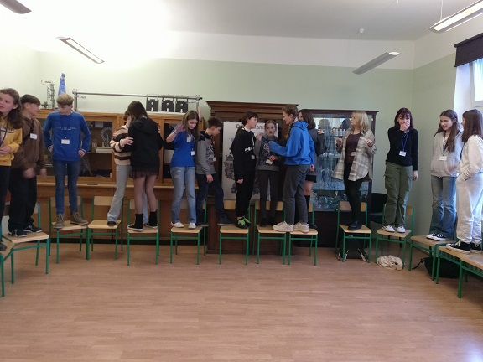
Unser Tag begann um 8:45. Fast alle waren bereits eingetroffen, wir warteten nur noch auf die Lehrerinnen und ein paar andere Schüler:innen. Schließlich war es so weit: Die Anreise begann. Jeder verabschiedete sich von seinen Eltern und wir stiegen in den Zug in Eitorf. Es stellte sich heraus, dass es sehr problematisch war die Koffer, irgendwie gerecht im Zug zu platzieren. Trotzdem gelang es jedem einen Platz zu finden.
Nach 30 Minuten mussten wir umsteigen und das Einzige, was uns gesagt wurde war: „Von Gleis 2 auf Gleis 5“. Also hieß es sich zu beeilen und das Gleis zu wechseln. Alle schafften es in den nächsten Zug. Nun 1 Stunde lang fahren bis zum Flughafen. Die Fahrt verlief eintönig, jeder war am Handy oder grade am Frühstücken. Endlich am Flughafen angekommen checkten wir ein. Am Flughafen liefen wir noch etwas rum bis dann endlich Boarding war. Während des Fluges ist nicht viel passiert, aber es war lustig, aufgrund von Männern, die einen Junggesellenabschied feierten.
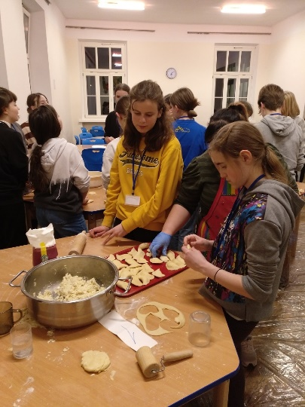
Am Flughafen angekommen holten wir unser Gepäck und fuhren mit einem Privatbus Richtung Schule.
Vor Ort begrüßten uns unsere Gastschüler:innen und wir spielten Spiele, um uns näher kennenzulernen.
Darauf folgte ein polnischer Kochkurs, bei dem wir lernten, wie man polnische Teigtaschen (Pierogi) zubereitet. Wir haben in kleinen Gruppen mit den polnischen Gastschüler:innen zuerst den Teig gemischt, dann ausgerollt und Kreise ausgestochen. Darauf haben wir unsere Füllung (aus Quark, Zwiebeln und Kartoffeln) verteilt – so ähnlich wie bei Ravioli. Wir haben dann von der Köchin der Schule die Pierogi gekocht bekommen und durften unsere eigenen polnischen Pierogi essen. So haben wir die Austauschschüler:innen schon etwas kennengelernt bevor wir mit ihnen nach Hause gefahren sind. Schlussendlich war es ein gelungener Tag der Anreise.
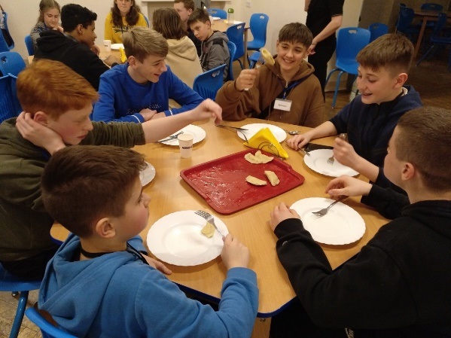
Bericht von Ben Gerich und Jannes Ahr
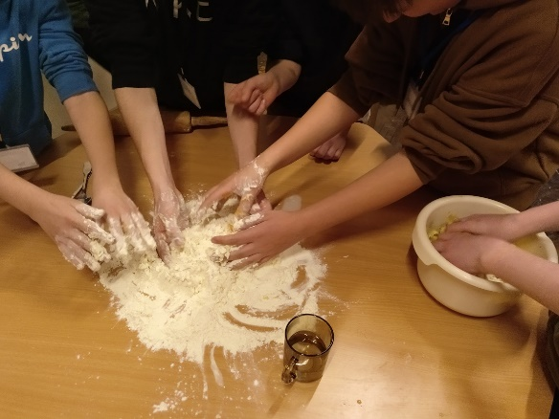

Tag 2 Samstag Stadtführung
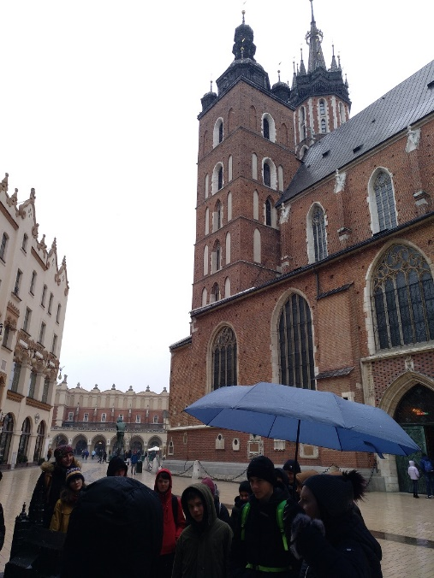
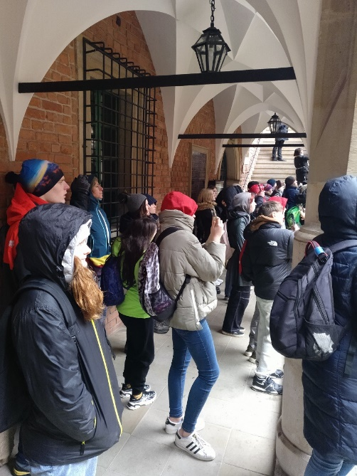
Am 12.03.2023 haben die Schüler:innen, die am Austausch Krakau-Eitorf teilgenommen haben, eine Stadtführung durch Krakau gemacht. Sie sind zusammen mit ihren Partner:innen zum großen Marktplatz in der Stadtmitte Krakaus gekommen und von dort aus fing die Stadtführung an. Auf diesem Ausflug erfuhren die Schüler:innen viel über Krakau und seine Geschichte, darunter auch viele Legenden und Traditionen. Unter Anderem lernten sie die Legende über den Trompeter Krakaus kennen. Diesem Mann, beziehungsweise den beiden Männern, die diesen Beruf übernehmen, wird eine große Ehre zuteil, da nur spezielle Männer dafür ausgewählt werden. Die Trompeter sind immer hauptberuflich Feuerwehrmänner, übernehmen jedoch jeden Tag und jede Stunde die Aufgabe, das sogenannte Marienturmlied in alle vier Himmelsrichtungen zu spielen, ein Trompeter übernimmt die Nachtschicht und einer die Tagesschicht. Die Melodie bricht abrupt ab, da der erste Trompeter laut Legende von Weitem Feinde erblickte und dann begann, die Bewohner zu warnen, indem er das Marienturmlied spielte. Dann wurde er jedoch von einem Pfeil der Feinde in den Hals getroffen, wodurch die Melodie abbrach. Die Schüler:innen erfuhren auch von dem berühmten Altar des Meisters aus Nürnberg, dessen Bau bereits im 13 Jh. gestartet wurde. Der Altar ist in der Marienkirche zu finden und zeigt die Himmelfahrt Marias. Er umfasst zwei aufklappbare Flügel und ein unbewegliches Mittelstück, in dem das Hauptmotiv das Entschlafen oder auch der Tod von Maria dargestellt wird. Sie fiel in Ohnmacht, während insgesamt 12 Apostel um sie herumstanden und sie betrauerten. Auf den Seitenflügeln sind Halbreliefs mit wichtigen Momenten des Lebens Marias und ihres Sohnes Jesus abgebildet. Ohne Text oder Wörter wurde der Altar genutzt, um auch der ungebildeten Zivilbevölkerung die Möglichkeit zu geben, die Bibel zu verstehen.
Die Austauschschüler:innen erfuhren noch viel mehr, allerdings solltet ihr lieber selbst nach Krakau fahren, um die unglaublich interessanten Dinge und Sagen kennenzulernen, die sich rund um Krakau und Polen drehen.
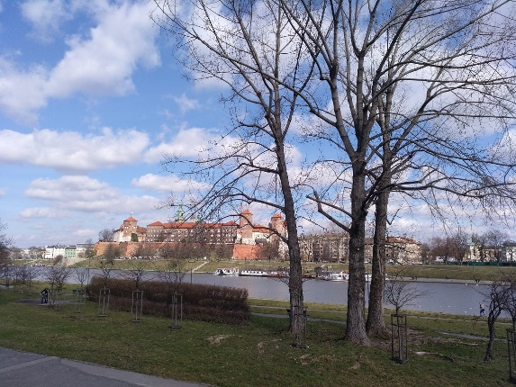
Nachdem sie all das erfahren hatten, gingen die Schüler:innen Geld wechseln, um auch in Polen Souvenirs etc. kaufen zu können. Anschließend gingen sie mit ihren Gastfamilien zurück zu den Wohnungen und verbrachten dort ihre Abende unterschiedlich.

Bericht von Amelie Maus und Melinda Funke

Tag 2: Sonntag – Familientag

Vom 10.-17.03.2023 nahm ich an dem Polenaustausch unserer Schule teil. Ich berichte euch heute von dem Familien Tag:
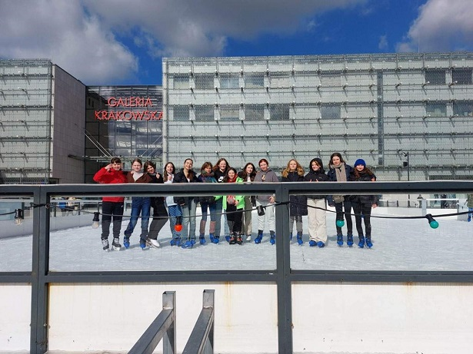
Heute als ich aufgestanden bin haben ich und meine Partnerin uns fertig gemacht. Dann haben wir uns mit ein paar anderen getroffen und sind in ein Café Frühstücken gegangen. Danach sind wir mit der Truppe Eislaufen gegangen haben ein paar Bilder gemacht und sind weitergegangen. Einige von uns waren richtige Profis! Andere hatten noch ihre Schwierigkeiten. Trotzdem hatten alle ihren Spaß, leider haben unsere Wege sich dann getrennt und die meisten von uns haben was mit der Familie gemacht. Als wir uns von den anderen verabschiedet haben, haben wir zu Mittag gegessen, danach sind wir mit einem anderen Pärchen dann ins Jump House gegangen. Am Ende verschwitzt mit Eis nach Hause und ab unter die Dusche. Spaßiger Tag, lustige Bilder, neue Freundschaften und auf jeden Fall schöne Erinnerungen. Für alle mit Interesse an einen Austausch, traut euch ihr werdet viel Spaß haben und eine der besten Zeiten eures Lebens :)
Ich hoffe es hat euch motiviert auch an einem Austausch teilzunehmen und ich garantiere euch, ihr werdet viele schöne Erinnerungen und neue Freunde haben.
Isabell Lindenblatt
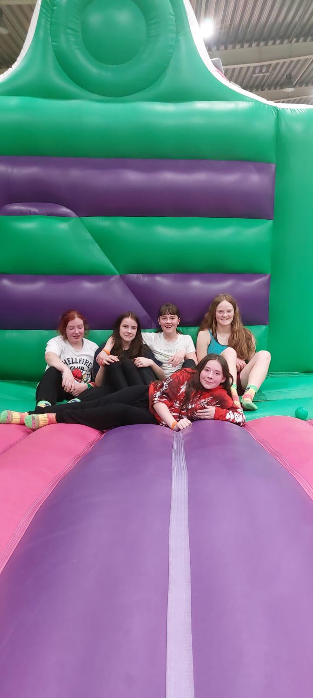

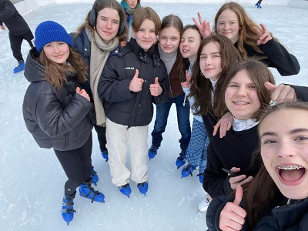

Austausch Tag 4: Montag
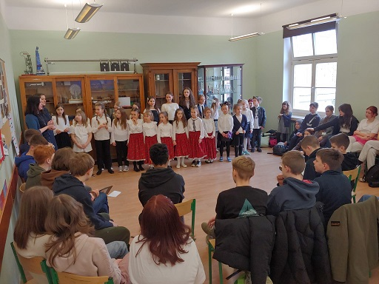
Gegen 6 Uhr begann unser Tag. Nachdem wir uns für die Schule fertig gemacht und gestärkt hatten, wurden wir zur Schule gebracht. Dort mussten wir uns für unsere Vorträge sowie Auftritte vorbereiten, da wir in der darauf folgenden Stunde diese präsentieren sollten. Die Zeit verflog schnell und die anderen Schüler kamen. Unter ihnen waren unsere Austauschpartner:innen und Schüler:innen der 4. sowie 5. Klasse. Die Jüngeren waren Mitglied im Schulchor. Sie haben uns Lieder vorgesungen auf Polnisch, das war beeindruckend, da dies sehr gut eingeübt war und uns sowas in der Art fremd. Nach einer kleinen PowerPoint von unseren Austauschpartner:innen präsentiert, folgten unsere Power Points sowie Choreographien.
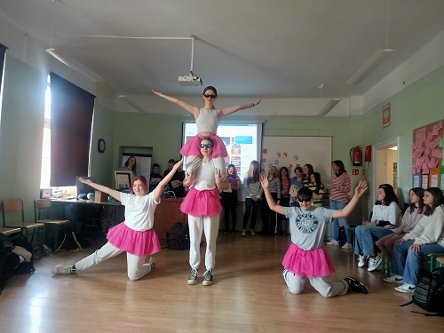
Nun konnten wir eine kleine Pause machen und der Unterricht begann. Wir hospitierten im Englischunterricht und wurden dort von den Schüler:innen der 4. Klasse über uns und Deutschland befragt. Sie waren sehr freundlich und neugierig. Zudem verfügten sie bereits über gute Englischkenntnisse – ihrem Alter entsprechend. Schließlich endete der Englischunterricht, jedoch folgte eine Mathestunde, in der wir lernten den Flächeninhalt einer Pyramide zu berechnen. Zwar war der Unterricht auf Polnisch, doch aufgrund der Formeln sowie Bilder war man in der Lage ein paar Dinge zu verstehen.
Endlich war Mittagspause und wir durften in die Mensa gehen. Dort gab es eine Suppe als Vorspeise und Kartoffelbrei mit Fleisch sowie Gemüse als Hauptspeise. Das Essen schmeckte frisch und war sehr lecker.
Bevor wir Schulschluss hatten, gingen wir in die Turnhalle und machten einen Art Wettkampf. Nachdem wir gerannt, uns durch Bänke gezwängt und mit Matten fortbewegt hatten, tanzten wir einen belgischen Tanz. Trotz ein paar Verwirrungen bezüglich der Tanzschritte, hatten wir Spaß und lachten viel.
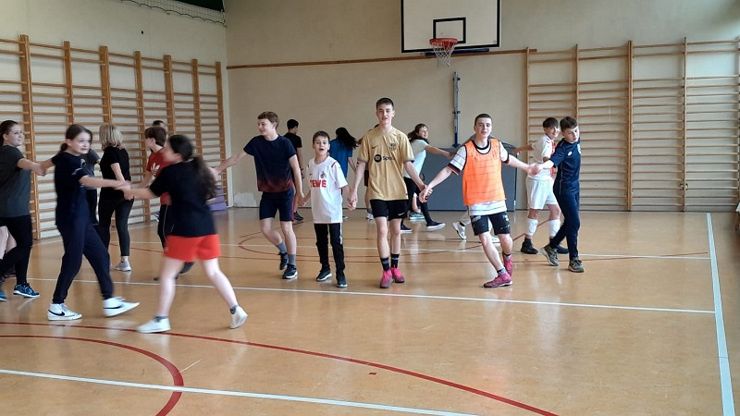
An der Schule gibt es keinen Gong, stattdessen wurden wir so aus dem Unterricht entlassen.
Unsere Austauschpartner:innen gingen nicht nach Hause mit uns, sondern wir fuhren mit der Straßenbahn zu Galerie. Dies sind große Gebäude mit vielen Geschäften. Wir kauften sehr viele Süßigkeiten, die in Polen teilweise anders sind als in Deutschland und chillten dort eine Weile. So gehen 17 Uhr fuhren wir zu unseren Gastfamilien zurück und aßen später ein selbst gekochtes Abendessen.
Hannah Pfeifer

Tag 5: Dienstag, 14.03.2023
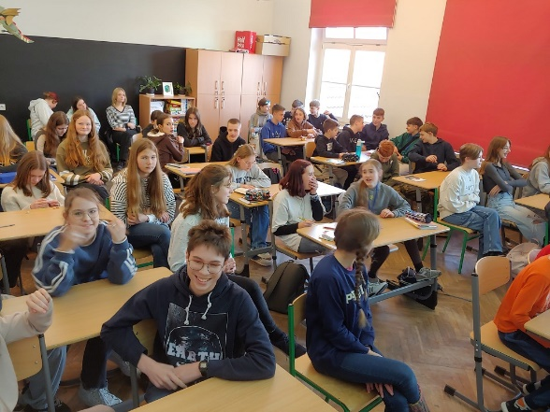
Wir begannen den Schultag in einem Stuhlkreis und spielten zwei Spiele, um die polnische Sprache und die Namen besser zu beherrschen. In der zweiten und dritten Stunde schrieben die Achtklässler die Lernstandserhebung Deutsch, während die Neuntklässler in dem Geschichts- und Englischunterricht unserer Austauschpartner*innen hospitierten. In der vierten und fünften Stunde hospitierten alle im Englisch- und Matheunterricht, in Englisch spielten wir Spiele wie Memory und Kahoot, im Matheunterricht ging es um Körper und wie man diese berechnet.

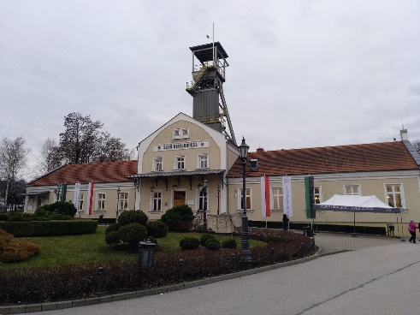
Nachdem wir in der sechsten Stunde lecker gegessen haben, fuhren wir zum Salzbergwerk Wieliczka. Bevor wir mit der Führung begannen, hatten wir noch eine halbe Stunde Zeit uns an kleinen Ständen Souvenirs zu kaufen.
Als erstes mussten wir 64 Meter Treppen herunterlaufen, unten angekommen wurden die deutschen und polnischen Schüler*innen in unterschiedliche Gruppen aufgeteilt. Unsere Führerin erklärte uns, dass es die Salzmine seit dem 13. Jahrhundert gibt und sie somit über 800 Jahre alt ist. Sie ist eine der ältesten der Welt, doch das Salz in ihr ist erst 13 Millionen Jahre alt und daher noch recht jung. Da überall Salz ist, ist überall ständig eine sekundäre Kondensation (Blumenkohl genannt) besteht, kann es an den Stützbalken aus Holz jederzeit zu Einstürzen kommen.
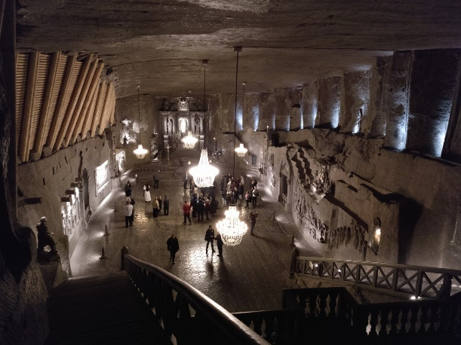
An einigen Stellen konnten wir so genannte Blindschächte sehen, die zum Transport von Salz und Holz und zur Belüftung genutzt wurden/werden. Da Salz früher sehr teuer war machte der Ertrag dieser Salzmiene fast 30% des königlichen Einkommens aus. Die Arbeit unter Tage war sehr schwer und gefährlich, weshalb nur erwachsene Männer (ab 14 Jahren) dort arbeiten durften, dennoch starben 10% der Bergmänner in der Miene. Sie brauchten ca. 56 Jahre, um eine normal große Kammer zu bauen. Bis zum 16. Jahrhundert hatten sie nur Hacken und Schaufeln als Hilfe, ab dem 16. Jahrhundert dienten ihnen auch Pferde als Hilfe, da diese aber sehr unruhig waren, bekamen sie Schnaps, um ruhig zu bleiben. Diese blieben ihr Leben lang unter Tage. Ab dem 17. Jahrhundert wurden erste Bohrungen vorgenommen und ab dem 18. Jahrhundert wurde gesprengt. Unterirdische Kapellen dienten als Treffpunkte und zum Beten, außerdem gab es nur dort erste Hilfe. Seit dem 18. Jahrhundert musste alles in Salz gehauen werden, damit nichts brennt. Taucher brauchen 80kg Blei, um in dem voll gesättigten Salzwasser tauchen zu können.
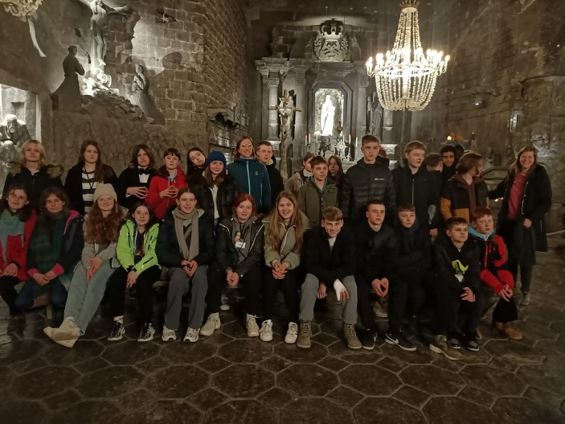
Daraufhin wurden wir von einem Zwerg überrascht, mit diesem sollten wir eine Königin wählen und krönen, danach bekamen wir alle einen Salzstein. Anschließend aßen wir zu Abend und fuhren mit dem Aufzug nach oben, um unsere Rucksäcke zu holen. Als wir wieder unten ankamen wartete ein großer Gemeinschaftsschlafsaal auf uns, wir verteilten die Betten und schliefen bald ein.

von Maya Maus & Lena Hildebrandt
Tag 6: Mittwoch
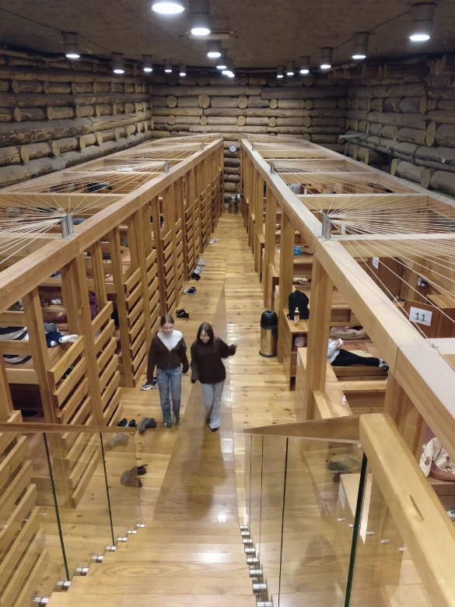
Heute Morgen sind wir gegen 8 Uhr im Salzbergwerk aufgestanden und hatten eine Stunde Zeit, um unsere Sachen zu packen und uns fertig zu machen. Anschließend (gegen 9) gab es Frühstück und man konnte zwischen Würstchen und Pfannkuchen mit Erdbeermarmelade wählen. Dann sind wir mit einem Aufzug wieder hochgefahren, welcher 2m pro Sekunde schnell war.
Anschließend haben wir den Bus zurück nach Krakau genommen und alle sind wieder zu ihren Austauschpartner*innen gegangen und es gab Mittagessen. Später haben wir Muffins gebacken und sind alle zusammen zu Paulas und Lenas Austauschpartnerin gegangen und haben dort Musik gehört und Kuchen gegessen. Am Abend sind wir wieder nach Hause gegangen und sind schlafen gegangen.
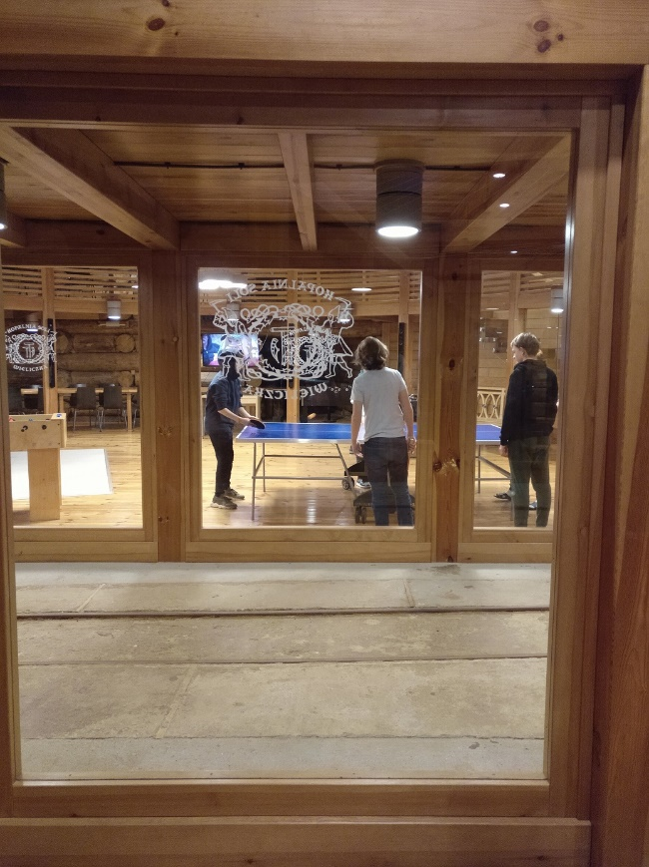
Bericht von Lisa Gohlke

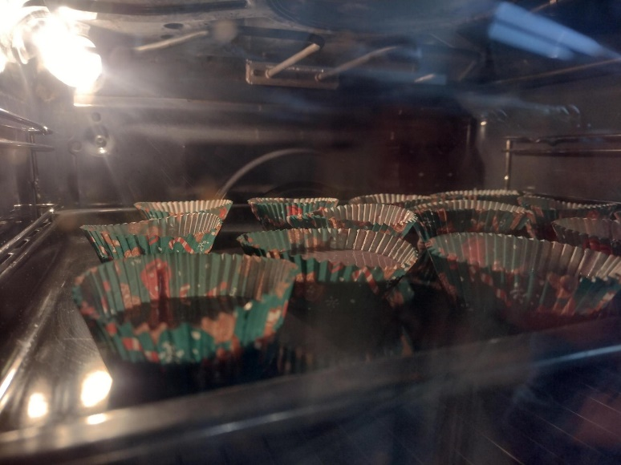

Tag 7: Donnerstag
Ein Ausflug zum Konzentrationslager Ausschwitz
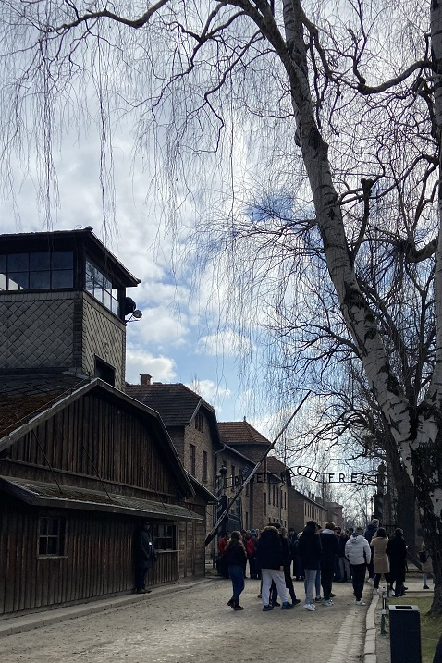
Am Donnerstag, den 06.03.2022, sind die Schüler:innen des Polenaustauschs der 8. und 9. Klasse (des Siegtal-Gymnasium Eitorf), für einen Vormittag zum weltbekannten Konzentrationslager Ausschwitz in Oświęcim, Polen gereist.
Um 08:00 Uhr startete unser Ausflug, zu dem wir etwa eine Stunde mit dem Bus gefahren sind. Bei der Ankunft wurden wir warmherzig begrüßt, worauf dann ein kurzer Security-Check folgte. Ausgestattet mit Kopfhörern und einem kleinen Radio begannen wir um 09:50 Uhr die Führung. Nach einer schnellen Überprüfung, ob alles funktioniert, ging es dann endlich los in Richtung des Eingangstores mit der Aufschrift “Arbeit macht frei”. Darauf folgte dann die Frage, was das bedeute, wobei jeder etwas beitragen wollte. Dabei flogen dann häufig Wörter wie “Hoffnung,Träume oder Lügengeschichten”, durch die Runde.
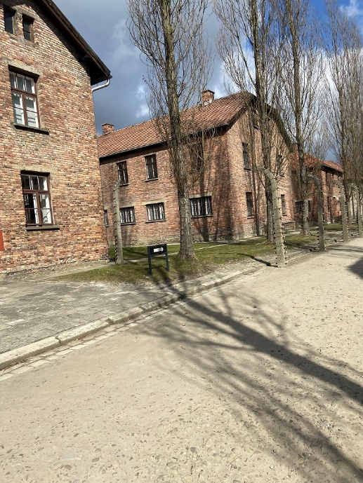
Nach der Überquerung der Schienen kamen wir zur eigentlichen Tour durch das alte Konzentrationslager. Wir sind in viele unterschiedliche Gebäude gegangen mit zahlreichen Ausstellungen. Eine davon ging den meisten von uns sehr nahe. Ein riesiger Berg von Schuhen der Gefangenen, an denen man erkannte, dass jede Altersgruppe dort eine schlimme Zeit erleben musste. So wie Tonnen an Haaren, die während der Kriegszeit, den Frauen abrasiert wurden. Erschreckenderweise konnte man unterschiedliche Haarfarben und Strukturen zwischen den Mengen deutlich erkennen. Dadurch konnte man erkennen, dass jeder Mensch ein besonderes Individuum war und nicht einfach nur ein “Jude”. Genauso konnte man sehen, dass auf den meisten Koffern noch schnell der Name eingeritzt wurde, in der Hoffnung diesen später wieder zu finden. Wie wir leider wissen, ist das nie geschehen. Zum Abschluss der ersten Tour wurden uns Zellen, sowie verschiedene Orte mit brutaler Geschichte, wie die häufigste Tötungsmethode in der Gaskammern, in der das tödliche Gas Zyklon B ausgelassen wurde, gezeigt.
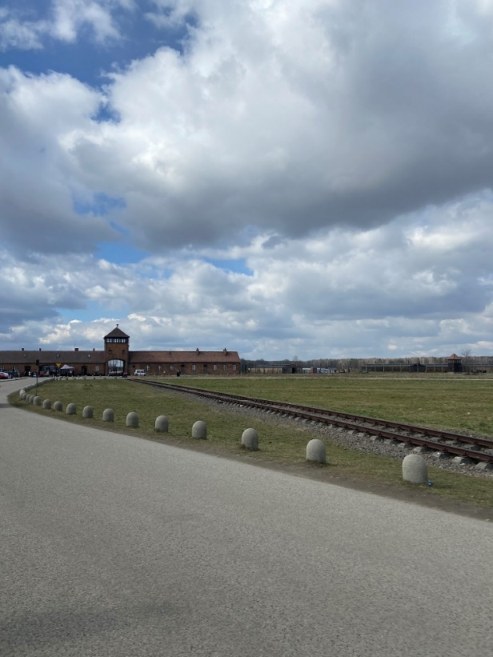
Nach dem Aufenthalt in Ausschwitz bekamen wir eine lange Pause, in der wir zu unserem nächsten Ziel, dem Konzentrationslager-Birkenau, mit dem Bus gefahren wurden. Nach der ebenfalls freundlichen Ankunft gingen wir zu der ersten Begegnung von Juden und dem Konzentrationslager. Angekommen an dem Bahngleis, trafen wir unsere Führerin, die uns viele weitere interessante aber vor allem erschreckende Dinge des Aufeinandertreffens im Lager erzählte und ein Waggon des Transportzuges zeigte. Dabei lernten wir Fakten, wie beispielsweise, dass etwa 75% eines ganzen Güterzuges, “unbrauchbare Menschen” waren. Dazu gehörten die meisten Frauen, Kinder, Senioren und Personen mit Behinderung, welche nach grober Sortierung direkt zu den Gaskammern geführt wurden. Um die Tour abzuschließen, gingen wir entlang einer langen Schlange von beschrifteten Steinen, welche uns danach zu zwei weiteren Gebäuden mit den Toiletten und Schlafplätzen der Gefangenen führten.
Nach der Führung gingen wir zum Bus, welcher uns in etwa einer Stunde wieder zur Schule brachte. Dank den Lehrern gab es zum Abendessen Pizza unserer Wahl, welche wir genüsslich aßen.
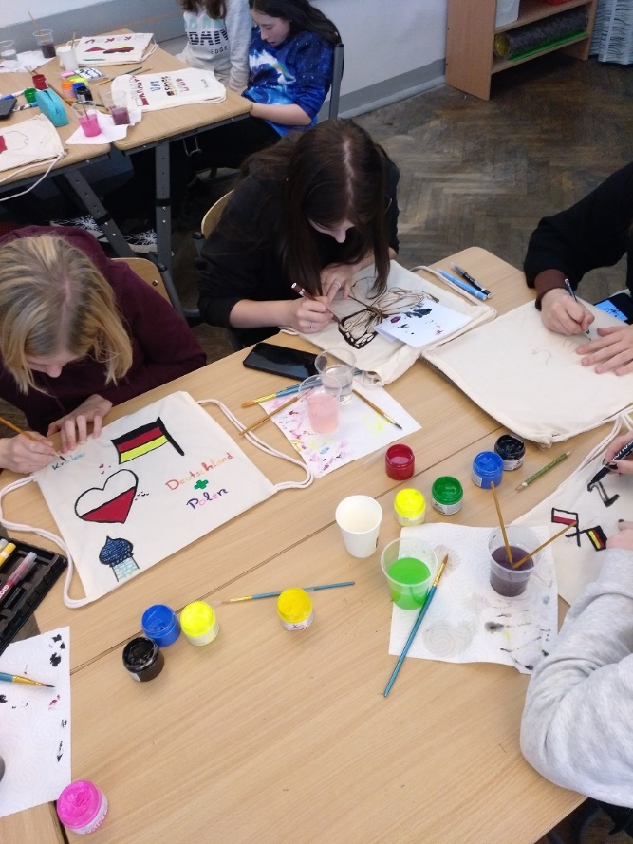

Um den Tag zu vollenden, kamen unsere Austauschpartner:innen, um mit uns einen Bastel-Workshop zu machen. Mit viel Mühe und vielen Unterzeichnungen, gab es schlussendlich schöne Ergebnisse der bemalten Stoffsäcke.

Bericht von Mia de Carvalho Paesold

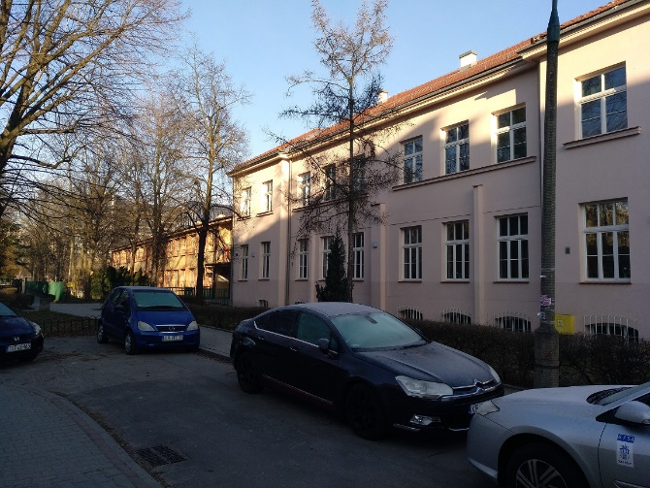
Tag 8: Freitag
Da unser eigentlicher Flug aufgrund von Streiks an den Flughäfen Düsseldorf und Köln gecancelt worden war, konnten wir das Programm nicht wie geplant beenden.
Stattdessen begann unser Abreisetag mit dem Treffen bereits um 07:15 Uhr an der Schule. Um 07:30 Uhr kam unser Bus an der Schule an. Unsere Koffer wurden in den Anhänger unseres Busses geladen. Nun war es Zeit sich von unseren Austauschschülern für die nächsten ca. 2 Monaten zu verabschieden.

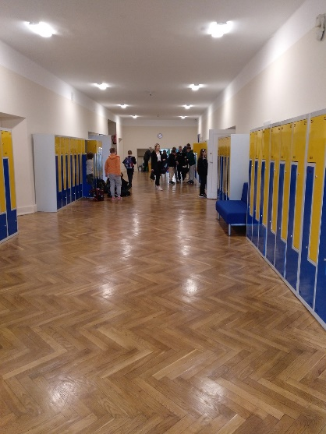
Wir stiegen in den Bus und fuhren bis zum Krakauer Flughafen. Dort angekommen gaben wir unsere Koffer am Schalter ab und machten uns auf den Weg zum Security-Check. Dieser verlief zum Glück reibungslos, dass wir dann noch insgesamt 45 Minuten Zeit hatten in den Läden des Flughafens zu stöbern.
Um 10:25 Uhr begann unser Boarding. Mit einer kleinen Verspätung von ca. 10 Minuten hoben wir mit einem kleineren Flugzeug der Lufthansa in Krakau ab. Die 1 Stunde und 25 Minuten vergingen sehr schnell. Jeder Fluggast bekam eine kleine Wasserflasche und Schokolade.
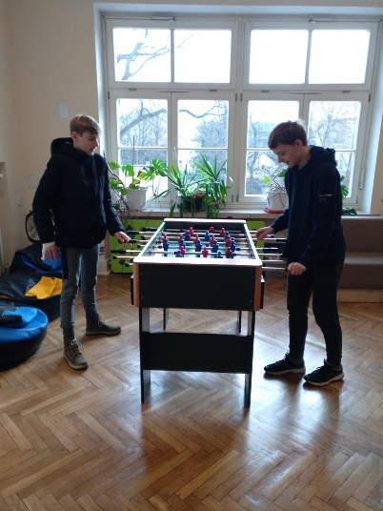
Um ca. 12:05 landeten wir in Frankfurt und wurden mit dem Bus zum Terminal gefahren. Am Gepäckband stellte sich heraus, dass von zwei Personen der Koffer sich nicht auf dem Gepäckband befand. Also gingen wir als Gruppe schonmal zum Bahnhof des Flughafens und Frau Theisen wartete bzw. versuchte die Koffer zu finden. Wir als Gruppe nahmen den ICE nach Siegburg, während Frau Theisen noch mit den Koffern beschäftigt war (sie nahm den Zug nach uns).
Nach der halbstündigen Fahrt mit dem ICE wurden einige von uns in Siegburg abgeholt. Die anderen nahmen die S-Bahn nach Eitorf.
Wir als Gruppe hatten in Krakau eine wunderschöne Zeit, die wir sicher nicht so schnell vergessen werden.
Jona Müller-Goldkuhle

